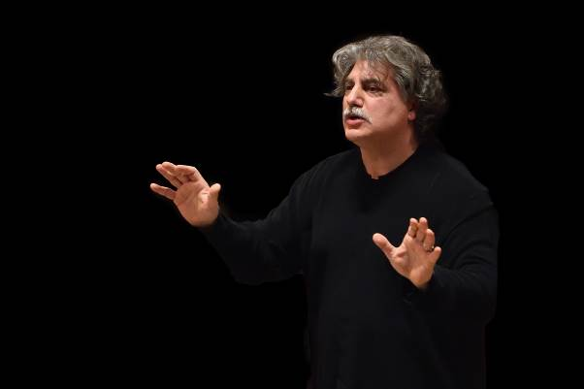
27. 2. 2017

FOK uvede José Curu jako pěvce, dirigenta a skladatele v jediném večeru

Symfonický orchestr hl. m. Prahy FOK na svých abonentních koncertech 8. a 9. března naváže na spolupráci se svým rezidenčním umělcem José Curou. Na pódiu Smetanovy síně Obecního domu se José Cura během koncertů předvede jako pěvec, dirigent i skladatel. Ve světové premiéře svého oratoria Ecce Homo totiž zazpívá ústřední roli Krista, dirigovat pak bude zbytek programu, v němž zazní Gymnopédie Erika Satie a Chrámová okna Ottorina Respighiho.

„Ecce Homo není nic neobvyklého – existuje mnoho skladeb, postavených na tématu posledních chvil života Ježíše Krista, některé z nich jsou legendární a nedosažitelné. Je to ovšem skladba originální v tom, jak používá některé části bible, jako kupř. Žalmy a Stabat Mater, a vstupní verše Byl jednou jeden král, které jsem napsal v roce 1982 – ve spojení s „divadelním“ provedením Kristových pašijí.

Hudební a dramatický rozvrh Ecce Homo kombinuje náboženskou introspekci davů lidu v jejich pohanské neuctivosti s výjevy Krista, který je pozemsky reálný a pohybuje se mezi mystickou hloubkou a fyzickými projevy beznaděje odpovídající jeho lidské existenci. V tomto smyslu jsou pro mne působivé zejména tři momenty, ve kterých jsme svědky otřesné opravdovosti: Ježíšovo volání o pomoc v Getsemanské zahradě zachycené v Žalmu 6 „Otče kde jsi? Zachraň mne!“ Jeho zoufalý nářek na Golgotě: „Bože můj, proč jsi mne opustil?“, a antifona vložená ve Stabat Mater, kdy se Panna Marie dívá na svého umírajícího syna a ptá se: „Řekni mi, existuje větší bolest, než tahle?“ vyznal se José Cura.

V oratoriu se taktovky ujme Mario De Rose, argentinský dirigent, který působí jako hudební ředitel v Jihočeském divadle. Sólových partů pak čtveřice českých zpěváků Lucie Silkenová, Sylva Čmugrová, Aleš Voráček a Jaromír Nosek. Už na minulou spolupráci s José Curou naváže Královehradecký dětský sbor Jitro a Pražský filharmonický sbor.

JOSÉ CURA – ECCE HOMO
8. + 9. 3. 19,30 Smetanova síň, Obecní dům

ERIK SATIE Gymnopédie (orch. Claude Debussy)
OTTORINO RESPIGHI Chrámová okna
JOSÉ CURA Ecce homo, oratorium (světová premiéra)

José CURA | tenor
Lucie SILKENOVÁ | soprán, Sylva ČMUGROVÁ | alt
Aleš VORÁČEK | tenor, Jaromír NOSEK | bas
PRAŽSKÝ FILHARMONICKÝ SBOR
JAROSLAV BRYCH | sbormistr
KRÁLOVÉHRADECKÝ DĚTSKÝ SBOR JITRO
Jiří SKOPAL | sbormistr
SYMFONICKÝ ORCHESTR HL. M. PRAHY FOK
José CURA | dirigent
Mario DE ROSE | dirigent

Slovo dramaturga FOK Martina Rudovského:
Ecce homo neboli Ejhle člověk je známý výjev ze života Ježíše Krista, který inspiroval mnohé malíře – Hieronyma Bosche, Caravaggia, Albrechta Dürera, Jamese Ensora nebo Tiziana. Co umělec, to jiné pojetí. V březnu 2017 ve světové premiéře zjistíme, jaké pojetí zvolil ve svém oratoriu Ecce homo José Cura, jenž se také ujme role Krista. V dialogu s výtvarným uměním, stejně jako s výsostnými duchovními statky, zůstaneme i díky Ottorinu Respighimu, neboť italský skladatel se nechal inspirovat v Chrámových oknech těmito výjevy: Útěk do Egypta, Archanděl Michael, Matutinum Svaté Kláry a Svatý Řehoř Veliký.

Zajímavé odkazy:

Reportáž o premiéře Stabat mater José Cury
https://www.youtube.com/watch?v=We0Me4umAiM

José Cura zkoušel s Jitrem před provedením Magnificat
http://www.ceskatelevize.cz/ivysilani/10118379000-udalosti-v-regionech-praha/216411000140208-udalosti-v-regionech/obsah/451309-svetovy-tenor-jose-cura-v-hradci-kralove

José Cura před premiérou Magnificat
http://www.ceskatelevize.cz/ivysilani/1097206490-udalosti-v-kulture/216411000120207/obsah/451097-hvezda-svetove-opery-jose-cura

Novinářský servis a bližší informace:
Mgr. Anna Bakošová
Symfonický orchestr hl. m. Prahy FOK, e-mail a.bakosova@fok.cz, tel +420 222 002 415, mobil +420 724 901 900

